**Región de Los Lagos transa en Mercado Público un total de $435.882 millones pesos durante 2023 entre enero y noviembre**

**El monto de transacciones entre enero y noviembre equivalen a US $523 millones dólares con 123.802 órdenes de compra emitidas por los diferentes organismos públicos.**

Durante el 2023 se transaron $435.882 millones a través de www.mercadopublico.cl en la Región de Los Lagos con 123.802 órdenes de compra emitidas por los diferentes organismos públicos.

Las transacciones de implican un aumento de 9,4% respecto del mismo periodo anterior.

De ese total, las Empresas de Menor Tamaño se adjudicaron $238.942 millones de pesos en la región, es decir, un 54,8% del monto total.

**¿Qué se compró?**  
Las tres principales compras del periodo fueron las siguientes:

1. MINISTERIO DE OBRAS PUBLICAS DIREC CION GRAL DE OO PP DCYF adquirió REP PARCIAL LICEO POLITECNIC CALBUCO TERMINACIONES ID OC 827-40-SE23 (con link MP) al Constructora LN por un costo total de $9.264 millones pesos.
2. SERVICIO DE SALUD CHILOE adquirió Obras civiles Normalización Hospital de Queilen ID OC 507428-279-SE23 (con link MP) al Moller por un costo total de $7.412 millones pesos.
3. I MUNICIPALIDAD DE OSORNO adquirió CONTRATACIÓN DIRECTA RECOLECCIÓN R.S.D. ID OC 2308-99-SE23 (con link MP) al Servitrans por un costo total de $3.543 millones pesos.

Por otra parte, los rubros más comprados del periodo corresponden a:

GRÁFICO con rubros (con datos de rubro, porcentaje y monto en pesos)

**¿Quiénes compraron?**Al hacer el análisis por las instituciones, los resultados arrojan que los organismos públicos con mayores montos de compras fueron:

1. HOSPITAL PUERTO MONTT SERVICIO DE SALUD DEL RELONCAVI con $55.245 millones pesos

2. SERVICIO DE SALUD CHILOE con $40.830 millones pesos

3. SERVICIO SALUD DEL RELONCAVI con $35.800 millones pesos

4. Municipalidad de Puerto Montt con $34.332 millones pesos

5. I MUNICIPALIDAD DE OSORNO con $27.605 millones pesos

Asimismo, el sector Salud lidera las compras con $177.598 millones de pesos transados, lo que equivale a un 40,7% de las transacciones por sector en la región.

GRÁFICO DE BARRA por sector todas las regiones (con datos de sector, montos porcentaje)

GRÁFICO DE BARRA variación por sector (con datos de sector, montos, porcentaje, variación 3 últimos años)

**¿Cómo se compró?**

En tanto, según modalidades de compra el procedimiento de Licitación Pública encabezó las transacciones con $291.405 millones (66,9%); seguido de Trato Directo $82.027 millones (18,8%); Convenio Marco $30.897 millones (7,1%); Compra Ágil $26.982 millones (6,2%) y Licitación Privada $4.572 millones (1,0%).

**¿A quiénes se compró?**

Los tres proveedores con mayores montos de venta durante el periodo fueron:

1. CONSTRUCTORA LN SPA con $10.031 millones pesos

2. EMPRESA CONSTRUCTORA MOLLER Y PEREZ COTAPOS S A con $7.412 millones pesos

3. COPEC S.A. con $7.203 millones pesos

Las principales órdenes de compra, durante el 2023, fueron las siguientes:

|  |  |  |  |  |
| --- | --- | --- | --- | --- |
| **Institución** | **Código orden de compra** | **Motivo de la compra** | **Proveedor** | **Monto comprometido en US$** |
| MINISTERIO DE OBRAS PUBLICAS DIREC CION GRAL DE OO PP DCYF | 827-40-SE23 | REP PARCIAL LICEO POLITECNIC CALBUCO TERMINACIONES | Constructora LN | $9.264 millones |
| SERVICIO DE SALUD CHILOE | 507428-279-SE23 | Obras civiles Normalización Hospital de Queilen | Moller | $7.412 millones |
| I MUNICIPALIDAD DE OSORNO | 2308-99-SE23 | CONTRATACIÓN DIRECTA RECOLECCIÓN R.S.D. | Servitrans | $3.543 millones |

**El sector de Salud lidera las compras con $177.598 millones transados**

Respecto de las transacciones en Mercado Público por sector comprador en Los Lagos, Salud lideran las compras con $177.598 millones de pesos transados, lo que equivale a un 40,7% de las transacciones por sector en la región. Le sigue el sector de Municipalidades con $165.522 millones transados, esto un 38,0%, luego viene Obras Públicas con $37.815 millones de pesos transados (8,7%) y luego Gob. Central, Universidades con $34.529 millones de pesos transados (7,9%).

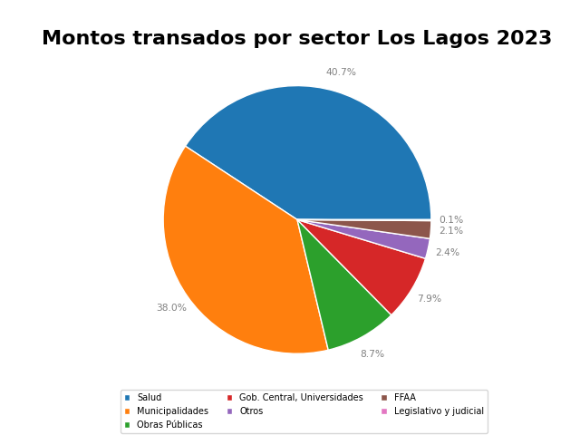

En cuanto la modalidad Compra Ágil -que permite mayor participación de las Empresas de Menor Tamaño en compras de menores montos (igual o menor a 30 UTM), durante 2023 se registraron transacciones por un total de $26.982 millones pesos en la Región de Los Lagos. La cifra, que se tradujo en 41.755 órdenes de compra, implica un crecimiento de 4.266 respecto a 2022, cuando se transaron $23.203 millones de pesos a través de 37.489 órdenes de compra.